信息科学与工程学院
《Java程序设计及应用》实验报告

系 别 信息工程与科学学院
专 业 信息工程
年 级 大二
姓 名 张鸿尧
指导教师 翟 洁

2023-2024学年 第2学期
《Java程序设计及应用》实 验 报 告

实验名称：接口、JAVA常用类 | 实验地点：信息楼215
所使用的工具软件及环境： Eclipse
一、实验目的：
熟悉Eclipse基本运行环境；掌握java语言中面向对象的基本概念：抽象与封装、类、对象、重载。
二、实验步骤：
1、设置Eclipse的工作空间为D:\javaExecise
（1）在D盘下建立javaExecise文件夹。
（2）双击桌面的Eclipse。
（3）在出现的当前工作空间设置对话框中输入“D:\javaExecise”，并单击OK按钮进入
Eclipse工作界面。
2、创建项目MyProject2并在该项目下创建类
（1）单击File |New |Java Project命令，打开New Java Project对话框。在Project name文本框中输入MyProject4，单击Finish按钮关闭对话框。
（2）单击File |New |package命令，打开New Java package对话框。在name文本框中输入包名，如zuoye4。
（3）单击File |New |Class命令，打开New Java Class对话框。在name文本框中输入类名，例如Product，然后选中public static void main(String[ ] args)和Generate comments复选框以自动生成main主方法及程序的相关注释，最后单击Finish按钮。
二、实验内容：
1、编写一个复数类ComplexNumber，要求能进行复数间的基本数学运算：＋，－，＊三种运算，以及返回复数的数学表达式、实数部分、虚数部分等功能。最后给出ComplexNumber类的UML描述。
说明
1复数的数学表达式为：a＋bi （其中a为实数、b为虚数）
2在具体的实现过程中，可以用add表示＋，sub表示－，mul表示＊
3返回该复数的数学表达式: 以a＋bi
返回结果：a+bi （也要考虑到多种情况）
4返回该复数的实数部分: 以a＋bi
返回结果：a
5返回该复数的虚数部分: 以a＋bi
返回结果：bi

2、猜谜游戏
10个谜语存放在数组puzzle中，10个相应谜底存放在数组answer中，创建方法guess，实现以下功能：
(1)从10个谜语中随机（参考书上例7-14的写法）选取1个谜面，玩者输入谜底，共有3次猜的机会。
(2)如果输入谜底正确，则屏幕显示：“猜谜成功，祝贺你！”，否则提示：“猜谜错误，请重新输入谜底！”。
(3)猜谜结束后，均显示谜面及正确的谜底。
一轮猜谜结束后，会提示“是否继续玩，N:退出系统”。选择“N”则提示“游戏结束！”。
运行结果：
谜面：远看山有色，近听水无声。 请输入谜底。
风景
猜谜错误，请重新输入谜底。
画
猜谜成功！祝贺你
谜面：远看山有色，近听水无声。 谜底：画
是否继续玩，N:退出系统
y
谜面：五座山。 请输入谜底。
手
s:手
猜谜成功！祝贺你
谜面：五座山。 谜底：手
是否继续玩，N:退出系统
n
游戏结束！
3、输入年、月（如2012/5），输出相应的日历。(提醒：应用StringTokenizer 类、Calendar类，主要参考TokenDemo.java和CaleDemo.java)。结果如图所示：
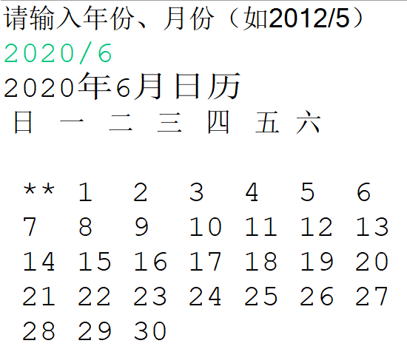

三、程序设计代码

/**
* @file ex3_1_CountDays.java
* @author 张鸿尧 22012995 信工223
* @brief 编写一个复数类ComplexNumber，要求能进行复数间的基本数学运算
*/

public class ex3_1_ComplexNumber {
private static class CN {
public int a;
public int b;

public CN(int a, int b) {
this.a = a;
this.b = b;
}
}

public static CN add(CN cn1, CN cn2) {
return new CN(cn1.a + cn2.a, cn1.b + cn2.b);
}

public static CN sub(CN cn1, CN cn2) {
return new CN(cn1.a - cn2.a, cn1.b - cn2.b);
}

public static CN mul(CN cn1, CN cn2) {
return new CN(cn1.a * cn2.a - cn1.b * cn2.b, cn1.a * cn2.b + cn1.b * cn2.a);
}

public static String getExpression(CN cn) {
if (cn.b == 0) {
return String.valueOf(cn.a);
} else if (cn.a == 0) {
return cn.b + "i";
} else {
return cn.a + (cn.b > 0 ? "+" : "") + cn.b + "i";
}
}

public static int getRe(CN cn) {
return cn.a;
}

public static int getIm(CN cn) {
return cn.b;
}

public static void main(String[] args) {
CN cn1 = new CN(-3, 2);
CN cn2 = new CN(3, 2);

// 打印两个数分别是什么, 以及三种运算的结果
System.out.println("cn1: " + getExpression(cn1));
System.out.println("cn2: " + getExpression(cn2));
System.out.println("cn1 + cn2: " + getExpression(add(cn1, cn2)));
System.out.println("cn1 - cn2: " + getExpression(sub(cn1, cn2)));
System.out.println("cn1 * cn2: " + getExpression(mul(cn1, cn2)));

// 打印实数部分和虚数部分
System.out.println("cn1 的实数部分: " + getRe(cn1));
System.out.println("cn1 的虚数部分: " + getIm(cn1));
System.out.println("cn2 的实数部分: " + getRe(cn2));
System.out.println("cn2 的虚数部分: " + getIm(cn2));

// 打印CN类的UML描述
System.out.println(" === ComplexNumber 类的 UML 描述 ===");
System.out.println("ComplexNumber{");
System.out.println(" - CN{");
System.out.println(" + a: int");
System.out.println(" + b: int");
System.out.println(" }");
System.out.println(" + add(CN, CN): CN");
System.out.println(" + sub(CN, CN): CN");
System.out.println(" + mul(CN, CN): CN");
System.out.println(" + getExpression(CN): String");
System.out.println(" + getRe(CN): int");
System.out.println(" + getIm(CN): int");
System.out.println("}");
}

}

/**
* @file ex3_2_guessPuzzle.java
* @author 张鸿尧 22012995 信工223
* @brief 猜测谜语的谜底
*/

import java.io.Console;
import java.util.Scanner;

public class ex3_2_guessPuzzle {
public static String[] puzzles = {
"远看山有色，近听水无声。",
"五座山。",
"白院墙里头坐个红衣郎。",
"住在沙子地下的鱼。",
"宽宽大嘴脸儿方，名字有马却无毛。",
"老鼠当空姐。",
"小小船儿整一对，坐着客人有十位，白天坐船赶路忙，走遍天下不用水。",
"小帐筵，圆又圆，雨天满街走晴天家中闲。（猜一日用品）",
"兄弟两个一般高，一天三餐不长膘。（猜一日用品）",
"干条线，万条线，掉到水里看不见。（打一自然现象）",
};
public static String[] answers = {
"画",
"手",
"舌头",
"鲨鱼",
"河马",
"蝙蝠",
"鞋",
"雨伞",
"筷子",
"雨",
};

public static int getRan() {
return (int) (Math.random() * puzzles.length);
}

public static Console console = System.console();
public static Scanner sc = new Scanner(console.reader());

public static void guess() {
int ran = getRan();
System.out.println("谜面：" + puzzles[ran] + " 请输入谜底。");
int remain = 3;
while (remain-- > 0) {
String ans = sc.nextLine();
// 清除ans两端的空格和换行符
ans = ans.trim();
System.out.println("你输入的谜底是：" + ans);
if (ans.equals(answers[ran])) {
System.out.println("猜谜成功！祝贺你");
break;
} else {
System.out.println("猜谜错误, 还有" + remain + "次机会。请重新输入谜底。");
}
}
System.out.println("谜面：" + answers[ran] + " 谜底：" + puzzles[ran]);
}

public static void main(String[] args) {
while (true) {
guess();
System.out.println("是否继续？(y/n)");
if (sc.nextLine().equals("n")) {
break;
}
}
System.out.println("游戏结束!");
sc.close();

}
}

/**
* @file ex3_3_calendar.java
* @author 张鸿尧 22012995 信工223
* @brief 输入年、月（如2012/5），输出相应的日历。
*/

import java.util.Scanner;
import java.util.StringTokenizer;
import java.util.Calendar;

public class ex3_3_calendar {
public static void ptrCalender(int year, int month) {
System.out.println(year + "年" + month + "月日历");
System.out.println("日 一 二 三 四 五 六");
Calendar rili = Calendar.getInstance();
rili.set(year, month - 1, 1);
int xingqi = rili.get(Calendar.DAY_OF_WEEK) - 1;
String a[] = new String[xingqi + 30];
for (int i = 0; i < xingqi; i++) {
a[i] = "**";
}
for (int i = xingqi, n = 1; i < xingqi + 30; i++) {
if (n <= 9)
a[i] = String.valueOf(n) + " ";
else
a[i] = String.valueOf(n);
n++;
}
for (int i = 0; i < a.length; i++) {
if (i % 7 == 0) {
System.out.println("");
}
System.out.print(" " + a[i]);
}
}

public static void main(String[] args) {
System.out.println("请输入年份、月份（如2012/5）");
Scanner sc = new Scanner(System.in);
String input = sc.nextLine();
StringTokenizer st = new StringTokenizer(input, "/");
int year = Integer.parseInt(st.nextToken());
int month = Integer.parseInt(st.nextToken());

ptrCalender(year, month);
sc.close();
}
}

四、程序运行界面

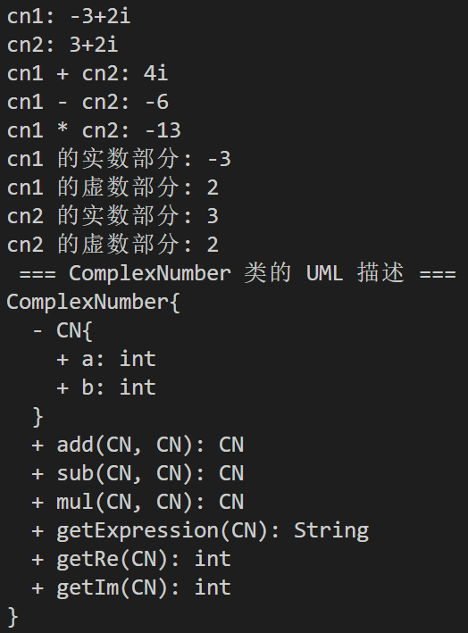

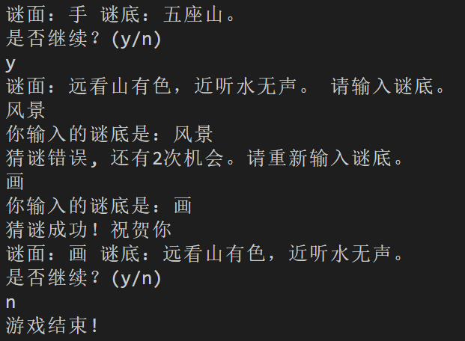

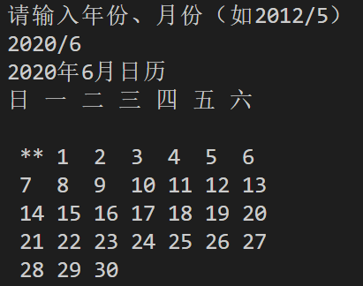

五、实验体会
在本次JAVA编程课中，我学习了如何编写一个复数类ComplexNumber，并实现了复数间的基本数学运算，包括加、减、乘，以及返回复数的数学表达式、实数部分、虚数部分等功能。通过这个实验，我深入理解了面向对象编程的思想，掌握了类的定义、对象的创建以及方法的重载和复用。
在编写ComplexNumber类时，我使用了私有成员变量a和b来表示复数的实部和虚部，并提供了相应的构造方法和get、set方法。同时，我重载了add、sub和mul三个方法，分别实现复数的加、减、乘运算。此外，我还实现了返回复数的数学表达式、实数部分、虚数部分等方法。在实现过程中，我注意到了多种情况的处理，如当实部或虚部为0时，如何正确地返回数学表达式。
在猜谜游戏实验中，我学习了如何使用数组存储谜语和谜底，并实现了随机选取谜面、输入谜底、判断答案等功能。通过这个实验，我深入理解了数组和字符串的使用，掌握了循环、条件语句以及输入输出操作。
在输入年、月输出日历的实验中，我学习了如何使用StringTokenizer类和Calendar类。通过这个实验，我深入理解了字符串的分割和日期的操作，掌握了日历的生成方法。
总之，通过本次JAVA编程课的学习，我收获颇丰。我不仅掌握了JAVA编程的基本语法和面向对象编程的思想，还提高了自己的编程能力和解决问题的能力。在未来的学习和工作中，我将继续努力，将所学知识运用到实际项目中

六、教师评语
该学生完成了接口、常用类相关的实验，(很好/较好/基本)完成了实验任务，算法设计(很好/较好/基本)，实验结果(很好/较好/基本)，实验体会(深刻/较好/合理)。
因此总体评价为 。

教师签字：

2021年 5 月 20日

